AGUA VIRTUAL
Dra. Ana Carolina Herrero, Defensora del Usuario del ERAS

Al superponer la disponibilidad total de agua por países con la Huella Hídrica por habitante promedio, deja en evidencia que regiones con la más baja disponibilidad de agua (ej. Europa) son las que presentan los valores más elevados de Huella Hídrica:
Disponibilidad total de agua por países (km³/año)
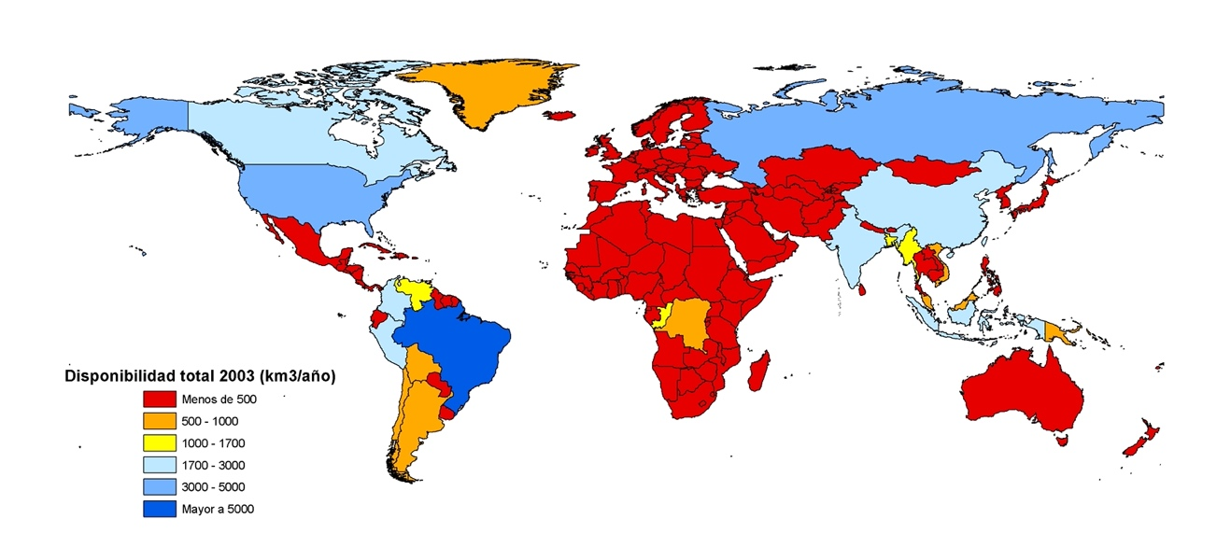
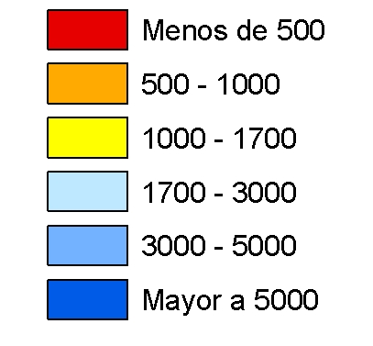
Fu
Fuente: FAO, 2008.
Huella Hídrica por habitante promedio
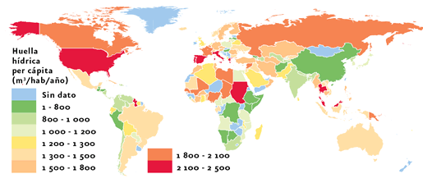
Fuente: Chapagain y Hoekstra, 2004.
Efectivamente esto marca una injusticia hídrica, y demuestra que la Huella Hídrica de un país tiene, por tanto, dos componentes: interno y externo; la Huella Hídrica Interna (internal water footprints) es el volumen utilizado de recursos hídricos del país; mientras que la Huella Hídrica Externa (external water footprints), corresponde al volumen de agua utilizado en otros países para producir los bienes y servicios importados y consumidos por los habitantes de un país.
Así, el concepto de Huella Hídrica está estrechamente relacionado con el de agua virtual, introducido por John Anthony Allan a principios de los ‘90, cuando estudiaba la importación de agua como solución a los problemas de escasez en Medio Oriente.
El agua virtual es el volumen de agua que se necesita para una determinada producción, y es calculado por producto, y en particular se vincula este concepto con las exportaciones o salidas e ingresos de agua entre países o regiones.
Por lo tanto, el análisis de las importaciones y exportaciones del agua virtual supone un punto de vista novedoso para paliar las situaciones de déficit hídrico, ya que tiene en cuenta el consumo real de agua.
Según los estudios realizados por Hoekstra, el 67% del comercio global de agua virtual está relacionado con el comercio internacional de cultivos, el 23% con el comercio de ganado y productos cárnicos y el 10% restante con el comercio de productos industriales.
Puesto que a nivel global la agricultura es el primer sector económico en cuanto al uso de agua, el intercambio de productos agrícolas constituye el elemento principal del comercio del agua virtual.
El comercio de agua virtual aumentó regularmente durante los últimos cuarenta años: aproximadamente el 15% del agua utilizada en el mundo se destina a la exportación en forma de agua virtual.
El agua virtual dota a los gobiernos de una herramienta útil para planificar su economía en relación con la escasez de agua, favoreciendo la exportación de productos ‘caros en agua’ (water-expensive products) en los países con excedentes importantes y animando a su importación en los países que padecen estrés hídrico, como es el caso de España:

Importaciones y exportaciones de agua virtual
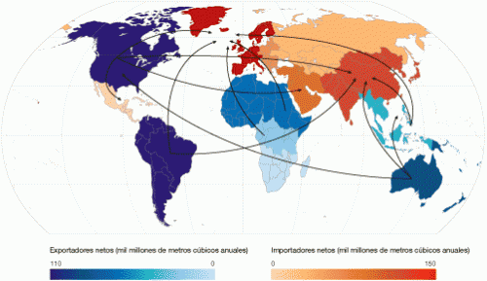
Fuente: www.waterfootprint.org

Movimientos globales netos de agua virtual
Los 10 primeros países exportadores |  |  | Los 10 primeros países importadores
País | Volumen exportación neta (m³) |  | País | Volumen importación neta (m³)
Estados Unidos | 758,3 |  | Sri Lanka | 428,5
Canadá | 272,5 |  | Japón | 297,4
Tailandia | 233,3 |  | Holanda | 147,7
Argentina | 226,3 |  | República de Corea | 112,6
India | 161,1 |  | China | 101,9
Australia | 145,6 |  | Indonesia | 101,7
Vietnam | 90,2 |  | España | 82,5
Francia | 88,4 |  | Egipto | 80,2
Guatemala | 71,7 |  | Alemania | 67,9
Brasil | 45,0 |  | Italia | 64,3
Fuente: Hoekstra y Hung, 2002.

Como se observa, las regiones donde la exportación neta de agua virtual es importante se localizan en gran parte de América del Norte, toda América del Sur, Oceanía y Asia Sudoriental, con un flujo marcado hacia toda Europa, Asia Sudoccidental y África.
Estas cifras muestran para la Argentina, Guatemala y Brasil una disparidad muy grande entre la salida (fundamentalmente agrícola) y la entrada de agua por medio de sus productos de exportación e importación, respectivamente.
Es importante profundizar el análisis del concepto de agua virtual para resguardarlo y revalorizarlo en países como por ejemplo América del Sur, que no se está evaluando.

Bibliografía
- Chapagain A. K. y Hoekstra A. Y. 2004. Water footprints of Nations, Value of Water. Research Report Series. 16, UNESCO-IHE. Delft, The Netherlands.

- FAO. 2008. Aquastat. Sistema de Información del Agua y Agricultura.

- Hoekstra A. Y. y Hung P. Q. 2002. Virtual water trade. A quantification of virtual water flows between nations in relation to international crop trade. Value of water research report series Nº 11. IHE Delft. The Netherlands.

Ver documento “Huella Hídrica” en el Repositorio del ERAS.
América del Norte (considerando Estados Unidos y Canadá) es con diferencia la primera región exportadora de agua virtual del mundo. Las exportaciones netas de agua virtual de los Estados Unidos representan un tercio del total de la extracción de agua del país.
Siendo Argentina el primero en el ranking.

